ROZMNOŽOVÁNÍ SAVCŮ

- Prohlédněte si fotografie savců a pojmenujte je.

- Přestože mláďata těchto živočichů sají mateřské mléko, liší se svým vývojem. Rozdělte živočichy na fotografiích do tří skupin na základě těchto rozdílů a pokuste se jednotlivé skupiny pojmenovat.

- Přečtěte si text na druhé straně této karty a zkontrolujte si správnost svého dělení.

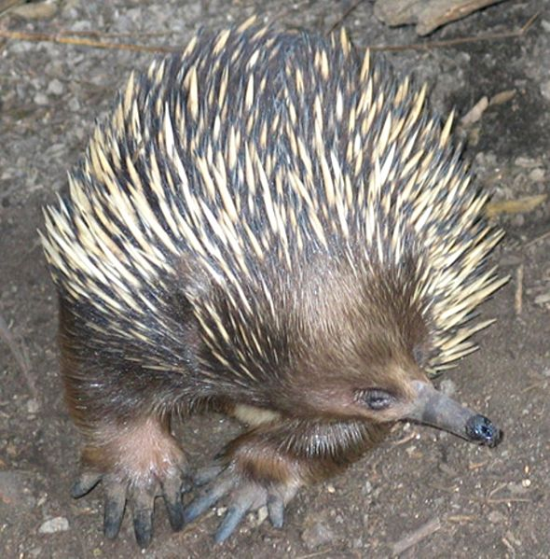 | 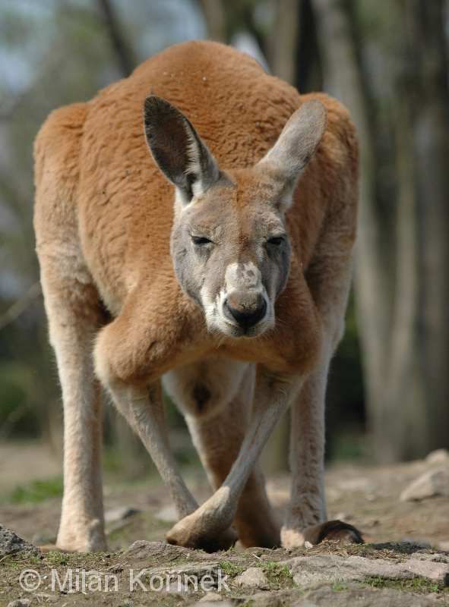
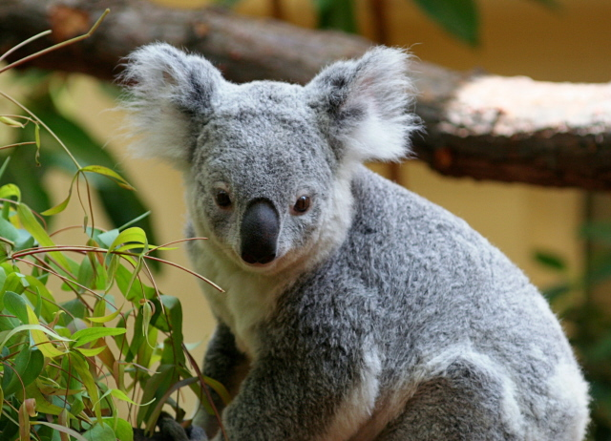 | 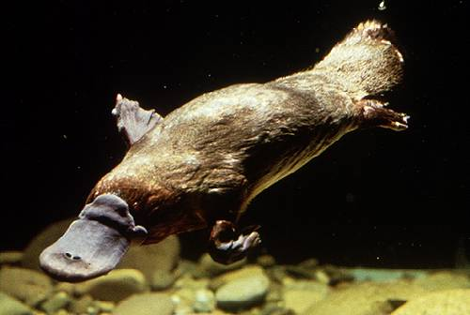
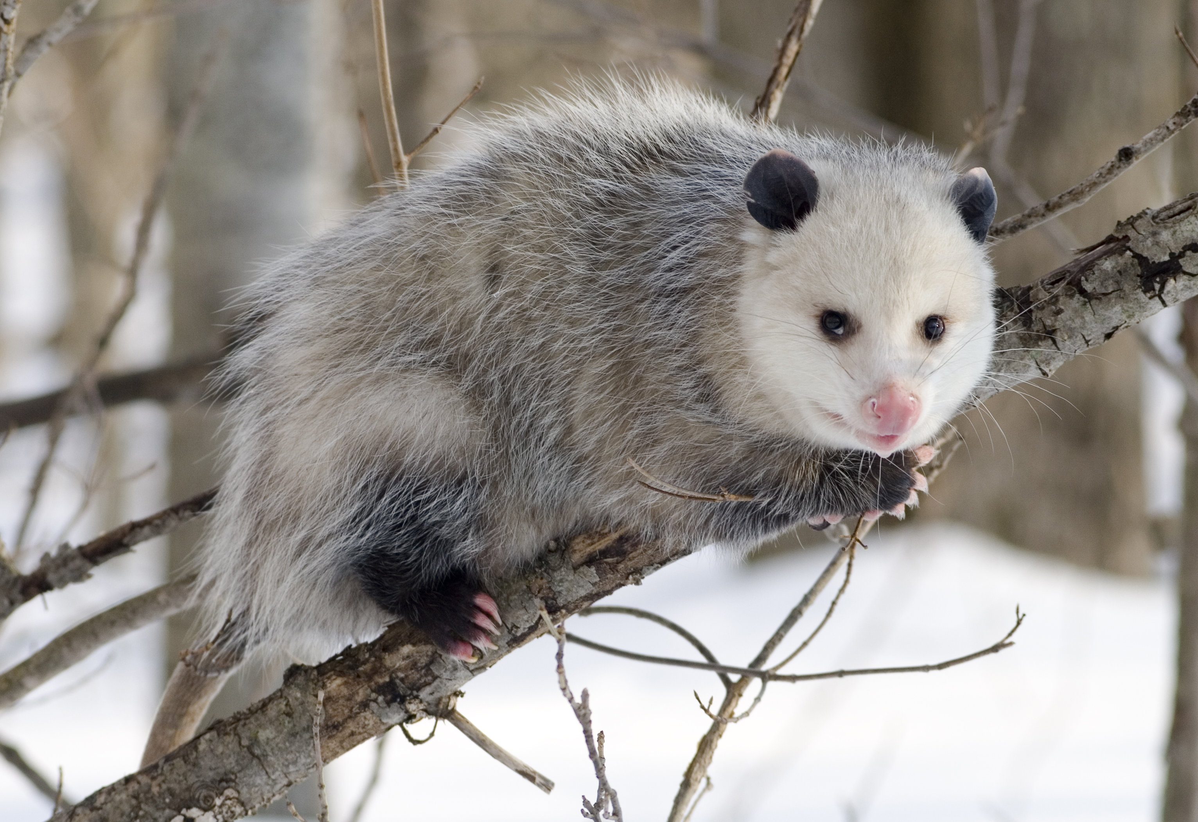 | 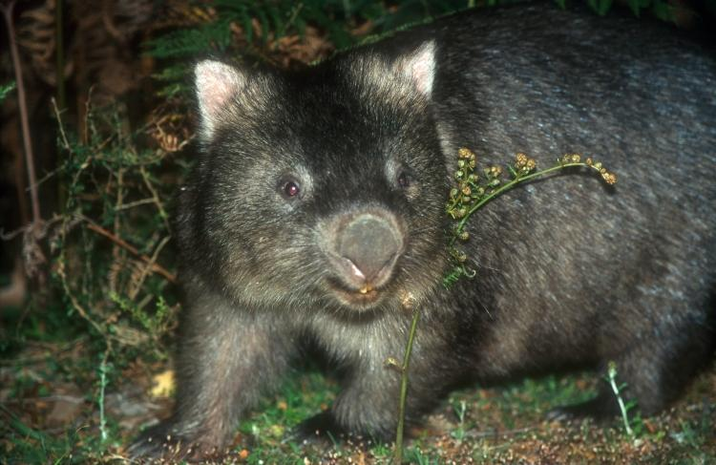

ježura | klokan
koala | ptakopysk
vačice | vombat

VEJCORODÍ SAVCI
Tito savci mají společný vývod trávicích, močových a pohlavních cest - kloaku. Podobně jako u ostatních savců, ale i ptáků a plazů u nich dochází k oplození vajíčka uvnitř těla samice – tzv. rozmnožování vnitřní.
Tito savci kladou kulatá vejce chráněná kožovitou skořápkou, která zahřívají do doby líhnutí, ptakopyskové v podzemním hnízdě, ježury ve vaku na břiše. Po vylíhnutí mláďata sají mateřské mléko ze žlaznatých políček (samice nemají bradavky).

ŽIVORODÍ - VAČNATÍ SAVCI
Zárodek nejprve zůstává v děloze, kde je vyživován přes stěnu dělohy a velmi brzy se rodí. Nedokonale vyvinutá mláďata se přichytí k bradavce s mateřským mlékem a po několik týdnů se jí vůbec nepouští. Zde postupně dochází k vývoji mláděte, dokud není schopné samostatného života. Ve Střední a Jižní Americe najdeme například vačice, v Austrálii zase klokany, koaly a vombaty.

ŽIVORODÍ SAVCI – PLACENTÁLOVÉ
Zárodek se přichytává ke stěně dělohy, se kterou je po celou dobu vývoje spojen s placentou, která zajišťuje výživu plodu. Mláďata se rodí různě vyspělá, jsou však vždy závislá na péči rodičů a mateřském mléce. Podobně jako u ptáků rozlišujeme mláďata krmivá – rodí se holá, slepá, potřebují péči rodičů a mláďata nekrmivá – osrstěná, schopná krátce po porodu následovat rodiče a velmi brzy přechází také na stravu rodičů.

